因现在很多门店都还不会修改订单商品数量，现出一个简单教程，教教大家

为什么要修改订单商品数量：若出现账货不符的情况，比如库存显示有3个商品，顾客下单购买3个，然而门店实际现货只有1个或者两个。那这种情况下就需要手动修改该商品数量，但是在改之前，应跟顾客做电话沟通，并告知我们修改了数量后，相应的金额会自动退还给顾客。请认真阅读以下三步

1. 收到订单后，点开订单，如果货品数量不足，请点击“修改订单”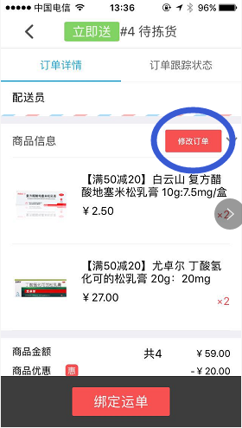
2. 在商品信息栏内修改相对于货品的实际数量，然后点击“确认修改”

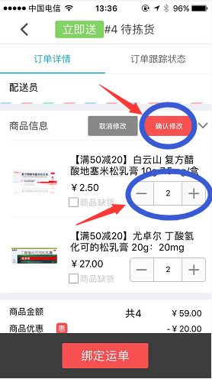

3、**切记要在修改完数量后，再做后续绑定运单的操作，因绑定运单后，将无法再对订单进行修改**